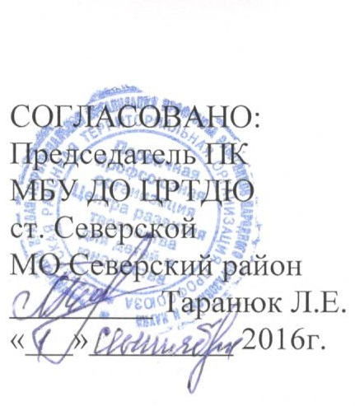
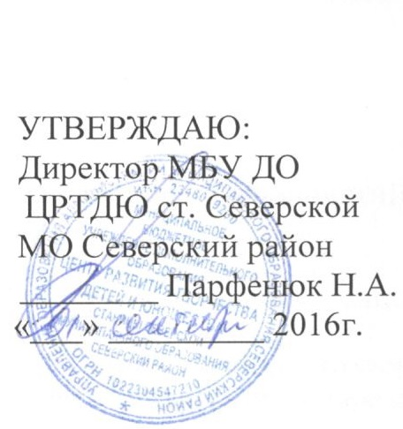

ПОЛОЖЕНИЕ
О ПОРЯДКЕ ОРГАНИЗАЦИИ МАССОВЫХ МЕРОПРИЯТИЙ
В МБУ ДО ЦРТДЮ ст. СЕВЕРСКОЙ.
Настоящее Положение определяет порядок организации массовых мероприятий в МБУ ДО ЦРТДЮ ст. Северской МО СЕВЕРСКИЙ РАЙОН.
1. Общие положения
1.1. Настоящим Положением устанавливается планирование, подготовка, оформление, проведение и отчетность по мероприятиям в сфере досуговой, социально-воспитательной, физкультурно-оздоровительной, спортивной работы с обучающимися МБУ ДО ЦРТДЮ ст. Северской МО СЕВЕРСКИЙ РАЙОН и жителями ст. Северской по следующим направлениям:
а) организация досуговой и социально-воспитательной работы;
б) формирование и обеспечение деятельности клубов по интересам;
в) организация и проведение праздников, смотров, конкурсов, разовых и
периодических культурно-массовых мероприятий;
г) организация работы по общефизической подготовке и видам спорта в
помещениях и на спортивных площадках;
д) организация и проведение соревнований и физкультурно-спортивных
праздников на территории.
1.2. Основные понятия, используемые для настоящего Положения: Организаторы мероприятий - организации либо физические лица, предоставляющие населению услуги по организации и проведению активного отдыха, досуга и развлечений, в том числе массовых общественно-политических, культурно-зрелищных и спортивных мероприятий.
Массовые общественно-политические, культурно-зрелищные и
спортивные мероприятия проводятся в целях организации отдыха и
обеспечения пользования благами культуры. Массовые
общественно-политические, культурно-зрелищные и спортивные мероприятия (дискотеки, шоу-программы, кинопоказы, конкурсы, концерты, фестивали и т.д.) - мероприятия досугово-увеселительного направления с использованием аудиовизуальных и других технических средств, предполагающие массовые скопления населения в закрытых помещениях и на открытых площадках, именуемые в дальнейшем мероприятия. Объект проведения мероприятий -специально отведенные на период проведения мероприятий улицы, площади, стадионы, открытые концертные площадки, парки, скверы и иные общественные места, временно предназначенные для проведения мероприятия.
- Настоящий Порядок определяет порядок проведения мероприятий, проводимых организаторами мероприятий.
- Организовывать и проводить мероприятия могут следующие лица, именуемые в дальнейшем организаторы:
- организатор - юридическое или физическое лицо, являющееся инициатором
массового мероприятия и осуществляющее организационное, финансовое и
иное обеспечение его проведения;
- юридические лица независимо от организационно-правовой формы и формы собственности, если в их Уставе предусмотрено осуществление данного вида деятельности;
- индивидуальные предприниматели, если этот вид деятельности указан в их свидетельстве о государственной регистрации в качестве предпринимателей без образования юридического лица.
2. Правила подготовки и проведения массовых мероприятий
2.1. При проведении мероприятия организаторы обязаны соблюдать
следующие правила:
- проводить мероприятия в специально оборудованных помещениях, отвечающих назначению их использования: зрительных залах, диско-залах, кинозалах, фойе, а также на открытых площадках, временно предназначенных или подготовленных на период их проведения;
- эксплуатировать помещения для проведения мероприятий в соответствии с требованиями санитарных правил, предусмотренных Федеральным законом от 30.03.1999 N 52-ФЗ "О санитарно-эпидемиологическом благополучии населения", требованиями пожарной безопасности, предусмотренными Федеральным законом от 21.12.1994 N 69-ФЗ "О пожарной безопасности";
-пресекать и не допускать случаев распространения наркотиков и других психотропных веществ;
- не допускать случаев продажи и распития алкогольных напитков и пива лицами, не достигшими 18-летнего возраста;
- пресекать и не допускать случаев пропаганды насилия, национальной и религиозной нетерпимости, порнографии при проведении массовых развлекательных мероприятий, не допускать случаев участия лиц. не достигших 18-летнего возраста, в мероприятиях после 22.00 час;
- не допускать нарушения тишины и покоя граждан в общественных местах и жилых домах после 22.00 час;
- обеспечивать художественно-эстетическое оформление интерьеров помещений;
- обеспечивать доступность ознакомления с Правилами поведения посетителей мероприятий в данном учреждении.
2.2. Посетители, зрители и иные участники массового мероприятия имеют
право:
- входить на объект проведения мероприятия, если оно проводится на платной
основе, при наличии билетов или документов (аккредитации), дающих право
на вход, и пользоваться услугами, предоставляемыми организаторами
массового мероприятия и администрацией объекта его проведения.
2.3.Посетители, зрители и иные участники массового мероприятия обязаны:
- соблюдать и поддерживать общественный порядок и общепринятые нормы
поведения;
- вести себя уважительно по отношению к другим посетителям и участникам мероприятия, обслуживающему персоналу, лицам, ответственным за соблюдение порядка на мероприятии;
- не допускать действий, создающих опасность для окружающих;
- предъявлять организаторам билеты или документы, дающие право для
входа на мероприятие, а также пропуска на въезд автотранспорта на
территорию места проведения мероприятия, если это предусмотрено
порядком его проведения;
-занимать места, указанные в приобретенных билетах или документах, их заменяющих;
- незамедлительно сообщать организаторам мероприятия и сотрудникам ОВД
о случаях обнаружения подозрительных предметов, вещей, захвата полей в
заложники и о других правонарушениях;
- при получении информации об эвакуации действовать согласно
указаниям организаторов мероприятия и сотрудников отдела внутренних
дел, ответственных за обеспечение правопорядка, соблюдая содействие и не
создавая паники.
2.5. Участникам массовых мероприятий запрещается:
- проносить оружие, огнеопасные, взрывчатые, ядовитые, пахучие и
радиоактивные вещества, колющие и режущие предметы, чемоданы,
крупногабаритные свертки и сумки, стеклянную посуду и иные предметы,
мешающие зрителям, а также нормальному проведению мероприятия;
- курить и распивать спиртные напитки в неустановленных местах;
- находиться в состоянии алкогольного опьянения, оскорбляющем человеческое достоинство и общественную нравственность;
- выбрасывать предметы на трибуны, арену, сцену и другие места проведения мероприятия, а также не допускать выкрики или совершать иные действия, унижающие человеческое достоинство участников мероприятия;
- находиться во время мероприятия в проходах, на лестницах или в иных несанкционированных местах, создавать помехи передвижению участников мероприятия, забираться на ограждения, парапеты, осветительные устройства, площадки для телевизионной съемки, деревья, крыши, несущие конструкции, повреждать оборудование и элементы оформления сооружений, зеленые насаждения;
- проходить на зрелищные мероприятия с животными, если это не предусмотрено характером мероприятия;
- осуществлять торговлю, расклеивать объявления, плакаты и другую продукцию информационного содержания без письменного разрешения администрации объекта проведения мероприятия;
- носить или выставлять на показ знаки или иную символику, направленную на разжигание расовой, социальной, национальной и религиозной ненависти, пропагандирующие насилие.
3. Ответственность
3.1. Невыполнение предусмотренных настоящим Порядком требований, послужившее причиной возникновения чрезвычайных ситуаций при проведении массовых мероприятий, влечет за собой ответственность, предусмотренную законодательством.

